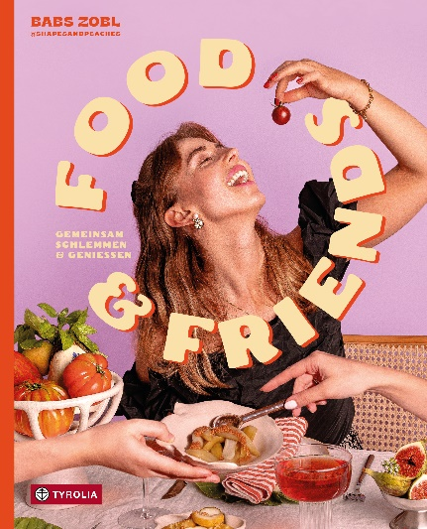

Babs Zobl
Food & Friends
Gemeinsam schlemmen und genießen. Sharing Plates

192 Seiten, 129 farbige Abb., 21 x 26 cm, gebunden
Tyrolia-Verlag, Innsbruck-Wien 2024
ISBN 978-3-7022-4173-5
€ 29,–

Gutes zum gemeinsam Genießen – Sharing Plates Rezepte für alle Tage

Ob Mezze, Antipasti, Cicchetti, Tapas oder Fingerfood, die Sharing Plates-Tradition findet man in vielen Kulturen und dementsprechend bunt und vielfältig ist auch der Tisch gedeckt im neuen Kochbuch von Babs Zobl! Sorgfältig ausgewählte Zutaten, raffinierte Geschmackskombinationen, stylische Deko-Ideen auch fürs Auge finden sich hier zusammen. Und fehlen darf dabei nicht der Spirit des gemeinsamen Genießens, der Austausch von kulinarischen Happen und den kreativen Gedanken dazu - das Feiern eines köstlichen Zusammenseins eben.

Dabei sind die rund 70 abwechslungsreichen Rezepte einfach und meist schnell nachzukochen und eignen sich für viele alltägliche Anlässe, wo endlich einmal alle zusammensitzen und sich Zeit nehmen fürs Essen und füreinander: den Brunch, das Picknick, die nächste Party oder eine einfache Einladung für Freunde oder Familie – die Sharing Plates Idee macht einfach mehr daraus. Ob vegetarisch, vegan, mit Fermenten wie Tofu, Kimchi und Miso oder auch mit vielen regionalen und saisonalen Produkten, es findet jeder etwas für seinen Geschmack – und sonst greift man eben zum nächsten Gericht. Die Palette reicht von Dips und Saucen über Knabbereien, sauer Eingelegtes, Salate und Fingerfood bis hin zu kleinen Gerichten mit viel Gemüse oder Fisch, Eintöpfen und Frittiertem bis hin zu Süßigkeiten und Desserts.

Wert legt die Autorin bei allen Rezepten auf die Auswahl qualitätvoller Zutaten möglichst aus der Region und saisonal abgestimmt. Sie gibt Tipps für einen nachhaltigen Einkauf und den achtsamen Umgang mit Lebensmitteln – um auch hier ein Schlemmen mit mehr Genuss und gutem Gewissen zu garantieren.

Die Autorin:
BABS ZOBL, „Food Artist“, gebürtige Oberösterreicherin und Wahlwienerin seit 2016, verknüpft ihr Leben in vielen Bereichen mit Lebensmitteln. Nicht nur als selbstständige Foodfotografin und -stylistin, sondern auch aus Marketingperspektive bei einem Wiener Lebensmittel-Start-up, als Food & Design Alumna der New Design University sowie ehrenamtlich bei Slow Food Österreich. Gewinnern Foodblog des Jahres 2022. Mehr unter: https://shapesandpeaches.net/

